文件
中国商业联合会
中国财贸轻纺烟草工会

中商联行[2013]4号

关于对全国商业服务业十佳候选企业
及个人进行公示和投票评选的通知

各省、自治区、直辖市、计划单列市商业联合会（行业协会），财贸轻纺烟草工会，有关专业协会：
自中国商业联合会、中国财贸轻纺烟草工会共同下发《关于开展2010-2011年度全国商业服务业先进企业和先进个人评选表彰活动的通知》（中商会行[2012]15号）以来，各地商业联合会（行业协会）、财贸轻纺烟草工会及商业服务业企业认真落实《通知》要求，并以高度负责的态度，积极推报本地区商业服务业先进企业和先进个人，共推报出先进企业106家，先进个人200名。根据全国商业服务业先进企业和先进个人评选办法，经评审委员会初审，最终提名“全国商业服务业十佳企业”候选单位20家，“全国商业服务业十佳经营者”和“全国商业服务业十佳营业员”候选人各20名。候选企业和个人名单及简要事迹材料公示在中国商业联合会和中国财贸轻纺烟草工会网站上。现就投票评选具体事宜通知如下：
一、根据“全国商业服务业十佳企业、十佳经营者、十佳营业员”评选办法，各地应按照候选人事迹及选票（见附件）进行投票，分别选出“十佳企业”、“十佳经营者”、“十佳营业员”各10名，划票超出十名的按废票处理。被提名的候选企业和个人名单及简要事迹材料可见中国商业联合会网站（www.china-retailers.com.cn）和中国财贸轻纺烟草工会网站（cmqfyc.acftu.org）。
二、各省、自治区、直辖市商业联合会（行业协会）、财贸轻纺烟草工会应对“全国商业服务业十佳企业、十佳经营者、十佳营业员”候选单位和个人进行监督，并听取广大商业企业和消费者意见，如发现候选单位在经营行为、劳动关系、食品安全及生产安全等方面出现重大问题的，一经举报，评委会办公室将认真核查，情况属实的，将取消参评资格。
三、请各省、自治区、直辖市商业联合会（行业协会）、财贸轻纺烟草工会将已填好的选票加盖公章后（每个地方商会、工会各一张选票）以传真方式，报送全国商业服务业先进企业和个人评选委员会办公室，办公室设在中国商业联合会行业发展部。投票截止时间为2013年4月20日。
四、表彰活动拟于2013年5月份召开，具体时间另行通知。
联系方式：
中国商业联合会行业发展部
联系人：韩秀伟
电 话：68391816（兼传真）
地 址：北京月坛北街25号 邮 编：100834
中国财贸轻纺烟草工会商贸工作部
联系人：王晓华 杨百兆
电 话：68591316 传 真：68011601
地 址：北京复外大街10号 邮 编：100865

附件：

1.全国商业服务业十佳企业候选单位及选票
2.全国商业服务业十佳经营者候选人名单及选票
3.全国商业服务业十佳营业员候选人名单及选票
4.全国商业服务业十佳企业候选单位事迹材料
5.全国商业服务业十佳经营者候选人事迹材料
6.全国商业服务业十佳营业员（服务员）候选人事迹材料

二〇一三年四月一日

抄送：会领导，专职党委副书记，监事长，专务，存档。
附件1
全国商业服务业十佳企业候选单位名单及选票
单 位 名 称 | 投 票（√）
河北石家庄东方城市广场有限公司
内蒙古维多利亚商业（集团）有限公司
大连富丽华大酒店
长春欧亚集团股份有限公司
哈尔滨强联商业发展有限公司
上海第一八佰伴有限公司
上海第一食品连锁发展有限公司
江苏南京中央商场股份有限公司
安徽合肥百货大楼集团股份有限公司
安徽华文国际经贸股份公司
福建东百集团股份有限公司
武汉武商集团股份有限公司武汉国际广场
武汉中百集团超市公司
湖南株洲百货股份有限公司
重庆金夫人实业有限公司
四川成都伊藤洋华堂有限公司
陕西太白酒业有限责任公司
西安开元商业有限公司
中国全聚德集团股份有限公司
北京糖业烟酒公司
注：此表只选10个企业，不足10个或超过10个企业的选票视为作废。此表排名不分先后。
附件2
全国商业服务业十佳经营者候选人名单及选票
单 位 名 称 | 姓 名 | 性 别 | 职 务 | 投 票（√）
河北石家庄北国商城股份有限公司新百广场 | 刘 东 | 男 | 总经理
内蒙古民族商场有限责任公司 | 云铁柱 | 男 | 总经理
中央储备粮大连直属库 | 王立强 | 男 | 主 任
吉林长春百货大楼集团股份有限公司 | 林大湑 | 男 | 董事长
吉林东方商厦股份有限公司 | 高国山 | 男 | 董事长
黑龙江哈尔滨大安商厦有限责任公司 | 印秀霞 | 女 | 董事长
上海好饰家建材园艺超市有限公司 | 丁国樑 | 男 | 总经理
浙江富临名家实业有限公司 | 金 辉 | 男 | 总经理
浙江湖州市浙北大厦有限责任公司 | 黄 炎 | 男 | 子公司总经理
安徽商之都股份有限公司 | 韩贻坤 | 男 | 董事长
福建福州聚春园集团有限公司 | 项秀娥 | 女 | 总经理
武汉中百控股集团股份有限公司 | 张锦松 | 男 | 总经理
重庆金夫人实业有限公司 | 周生俊 | 男 | 董事长、总经理
四川成都红旗连锁股份有限公司 | 曹世如 | 女 | 董事长、总经理
四川省商业集团有限公司 | 代 平 | 男 | 党委书记、董事
陕西太白酒业有限责任公司 | 张智斌 | 男 | 董事长
甘肃兰州西单商场百货有限公司 | 张京平 | 男 | 总经理
中国石油甘肃兰州销售分公司 | 高有辉 | 男 | 经 理
北京金百万餐饮管理有限公司 | 邓 超 | 男 | 董事长
重庆阿兴记产业（集团）有限公司 | 刘 英 | 女 | 董事长
注：此表只选10位，不足10位或超过10位的选票视为作废。此表排名不分先后。
附件3
全国商业服务业十佳营业员（服务员）
候选人名单及选票
单 位 名 称 | 姓 名 | 性 别 | 岗位 | 投 票（√）
河北石家庄天元发展有限责任公司天元超市 | 裴爱芝 | 女 | 店 长
河北唐山鸿宴饭庄 | 赵 莉 | 女 | 餐厅服务员
大连国际商贸大厦有限公司麦凯乐大连总店 | 王瑞萍 | 女 | 收银员
长春欧亚集团股份有限公司欧亚商都 | 丁 爽 | 女 | 电梯礼仪员
上海新世界股份有限公司 | 陆小峰 | 男 | 营业员
上海第一百货商店 | 赵萍萍 | 女 | 营业员
上海第一八佰伴有限公司 | 吴怡恩 | 男 | 营业员
浙江温州一百有限公司 | 程艳丽 | 女 | 店 长
安徽阜阳商厦股份有限公司 | 舒玉卿 | 女 | 柜组长
福建东百元洪购物广场有限公司 | 罗锦秀 | 女 | 营运主管
福州万达广场投资有限公司万达威斯汀酒店 | 杨 芳 | 女 | 培训师
福建省烟草公司泉州市公司 | 王小凤 | 女 | 营业员
武汉武商集团亚贸广场 | 李巧云 | 女 | 营业员
武汉汉商银座购物中心 | 何建利 | 女 | 营业员
湖南友谊阿波罗商业股份有限公司友阿百货朝阳店 | 汪海燕 | 女 | 收银主管
成都人民商场（集团）南充川北有限公司 | 蒲忠友 | 男 | 合同主管
中央储备粮宝鸡直属库 | 赵 琳 | 男 | 主任助理
西安开元商城安康有限公司男装二柜 | 王开艳 | 女 | 柜 长
甘肃阳光大酒店 | 闫 铭 | 女 | 部门经理
中国石油甘肃兰州销售分公司金牛加油站 | 吴 琼 | 女 | 经 理
注：此表只选10位，不足10位或超过10位的选票视为作废。此表排名不分先后。
附件4

全国商业服务业十佳企业候选单位
事迹材料

河北石家庄东方城市广场有限公司
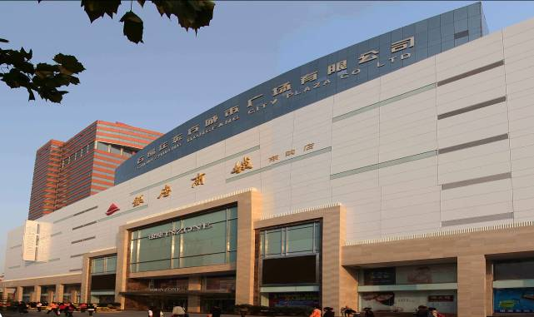
石家庄东方城市广场有限公司成立于1992年7月7日，位于省会石家庄商业黄金地段，营业面积约5.5万平方米，是集购物、餐饮、娱乐、休闲、物业管理为一体的大型综合性商业企业。自开业以来，东购以不断开拓、勇于创新的精神，始终秉承中国传统的商业文化，坚持开拓创新战略、时尚品牌战略、诚信经营战略、星级服务战略，准确把握商业发展的速度与实质，赢得了众多消费者的信任与青睐，连续多年创造了良好的经济效益。
2008年经过商务部从经营规模、财务指标、商品结构、经营环境、企业管理、服务水平、诚信经营、节能降耗、信息化建设等软硬件方面的综合评定，该公司从215家达标百货店中脱颖而出，成为全国首批认定的74家“金鼎百货店”之一。2011年，东购实现销售10.08亿元，荣获“2010年度百货店百强企业”、 “2010年河北省服务名牌”、“2009-2010年度价格(收费)诚信单位” 等荣誉称号。

内蒙古维多利商业（集团）有限公司
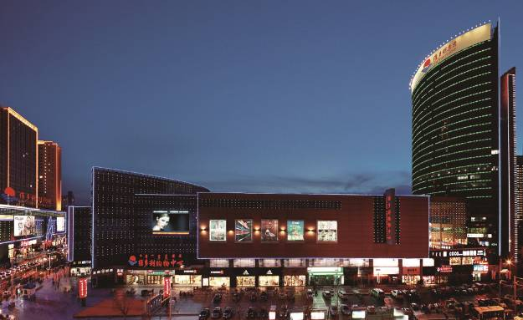
内蒙古维多利商业（集团）有限公司创始于2003年5月28日，是以百货零售、商业地产为支柱产业，集超市连锁、准金融为一体的大型民营企业集团。公司拥有24家子公司，在呼和浩特、包头两地有5家综合商场7家超市，营业面积达80多万平方米，经营品种3万余种，所涉及业态解决就业人员30000多人。2011年公司纳税额超过2.5亿元，成为促进内蒙古地方经济发展的一支重要力量。
维多利集团公司在创建文明单位、履行社会责任、加强企业文化建设等方面成绩斐然。以维多利集团命名了两所春蕾学校、“母亲水窖”工程、“博爱水窖”工程，为敬老院、红十字会等地方和单位捐款赠物价值3000多万元。企业多次获得国家、省、市各级部门的表彰奖励。2010年6月被评为“内蒙古自治区诚信企业荣誉称号”、2010年6月被自治区总工会评为“女职工建功立业标兵岗”、2010年6月维多莉国际广场收银部被评为五一女职工示范岗、2010年8月被市工会评为“工人先锋号”、2010年10月被中国商业联合会评为“全国商业顾客满意企业”、2011年度被呼和浩特市卫生局评为“呼和浩特市餐饮服务业食品安全先进集体”等。
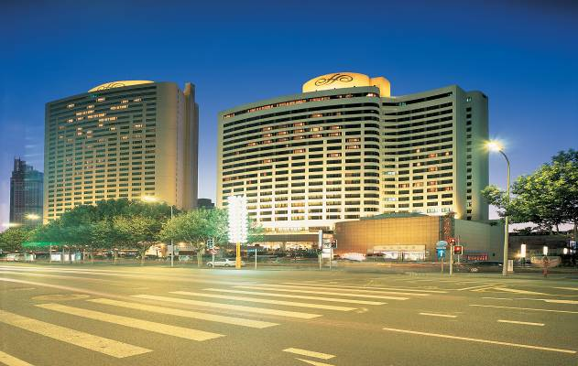
大连富丽华大酒店
大连富丽华大酒店作为中国东北地区历史最为悠久、同时又是规模最大的五星级商务酒店，由东西两座大厦组成，东楼于1988年8月28日正式营业，西楼于1996年8月28日正式营业。1991年12月21日被国家旅游局评为东北地区首家五星级酒店。酒店开业至今，一直保持良性运营和滚动发展。从单一经营到多种经营，从单体酒店到规模扩张，从拜师学艺到输出管理。走出了一条中国人自己经营管理高档饭店之路。酒店营业收入和利润不断增长，平均年收入超过二亿元。近几年，仅餐饮一项收入就连年超亿元。开业二十四年来，面对一轮又一轮激烈的行业竞争，特别是跨国集团饭店登陆大连掀起的竞争，富丽华仍能保持自己的优势，巩固并扩大自己的市场份额和国内外声誉影响。除了在硬件方面不断投入外，酒店不断丰富服务内容，全方位持续创新，顾客满意度达到95%以上，成为当之无愧的引领大连风尚标的龙头企业。2006年入选《福布斯》评选的“中国最优商务酒店”。2008年再次入选《福布斯》“中国最优商务酒店“。2008年荣获全球酒店五星金钻奖——“全球最优商务酒店”。2010年和2012年连续获得第一、第二届中国饭店金星奖。

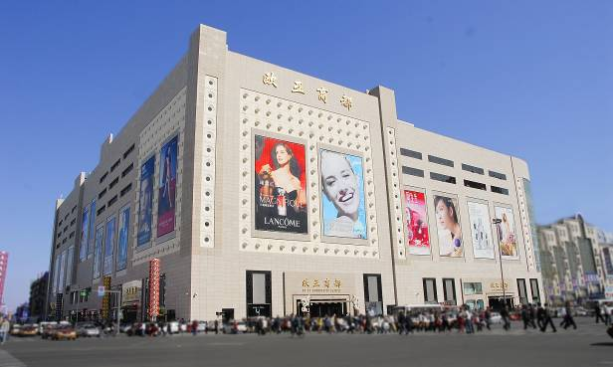
长春欧亚集团股份有限公司
长春欧亚集团股份有限公司是国内知名大型商业企业，1984年起步发展，1992年8月以定向募集方式成立股份有限公司。1993年10月转为社会募集股份公司，同年12月，公司股票在上海证券交易所挂牌交易。公司在7个省16个地市拥有52家店，形成了以现代时尚百货、商业城市、综超连锁为三大主力业态的经营格局。控股子公司欧亚卖场单体面积世界第一，以60万平方米的经营规模，向世界吉尼斯英国总部申报了世界单体面积最大购物中心世界纪录，并已顺利通过预审进入终评。2011年，公司实现销售收入200亿元，在全国重点大型零售企业销售排名中列第4位，并连续12年实现了销售、利润持续增长，摘得了沪深两市上市50多家商业类上市工资“持续增长能力最强公司”的桂冠。公司先后获“中国商业名牌企业”、“全国商业信誉企业”、“全国五一劳动奖状”、“全国内贸系统先进集体”、“中国商业服务业改革开放30周年卓越企业”等百余项殊荣，被誉为“中国商界的一面旗帜”，“买方市场条件下崛起的中国民族商业典范”。
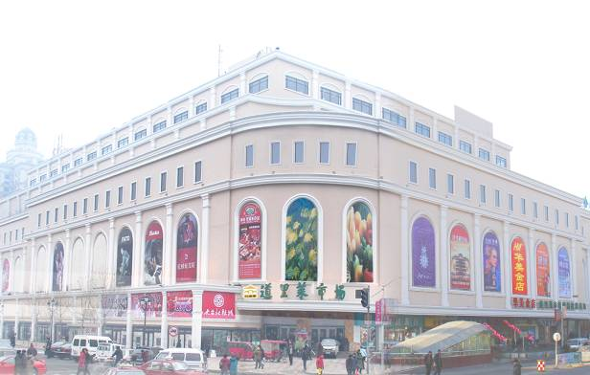
哈尔滨强联商业发展有限公司
哈尔滨联强商业发展有限公司是一个集副食品、超市连锁、家电连锁、服装百货、电子商务、高新材料、旅游观光、装饰装修等多业态、多领域的商业公司，成立于2002年，拥有4家全资子公司、6家合资子公司及6家分公司。企业年规模销售超十亿元，十年累计向国家缴纳税收超亿元，一直保持着纳税大户的光荣称号。热心公益，企业为抗洪救灾、新农村建设、特困学生、残疾人等捐款200多万元。是全国模范职工之家、全国就业与社会保障先进民营企业，曾连续多年进入全国连锁百强企业，黑龙江省五十强企业，省、市劳模单位，哈尔滨市十大规模商业企业。国家领导人、省、市领导先后多次莅临公司，做重要指示，提出企业发展期望。

上海第一八佰伴有限公司
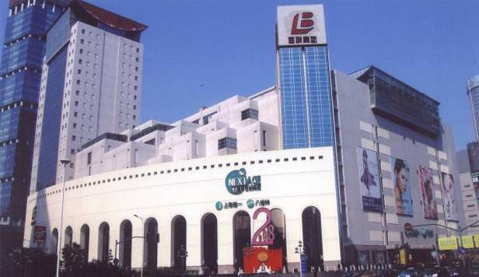
上海第一八百伴有限公司系国内第一家经国务院批准的大型商业零售合资企业，成立1992年，总建筑面积144，837米，商场面积108，000米，经营有零售商场、餐厅、健康娱乐中心、邮局、彩扩、洗衣房、修理铺、美容院、婚纱摄影、花店等服务功能一应俱全。各楼面还设有咖啡屋和客人休息角。商厦是目前亚洲最大规模的集购物、娱乐、餐饮及办公楼于一体的多功能、全方位综合商业大厦之一，曾创下一天光临同一店铺一百多万客人的吉尼斯记录；自1996年起，商厦就被指定成为国内及涉外旅游接待定点单位；党和国家领导人也曾多次莅临商厦视察工作，对商厦的发展表示了极大的关注。上海第一八佰伴有限公司开业以来，在社会各界的鼎力支持和自身艰苦努力之下，通过摸索，已初步形成自有独特的服务特色。即企业经营理念；企业店饰文化；企业教育文化。八百方精品，第一流服务，在广大消费者心目中已享有良好的声誉。公司的销售业绩连年攀升，连续被评为上海市精神文明单位等称号，并培养造就了一名市级劳动模范。美好的企业前景激励员工以“思变、创新、务实、求精”的企业精神，通过一流的环境，一流的商品，一流的服务，向国内外广大宾客展现我国第一家中外合资零售企业新的风采。

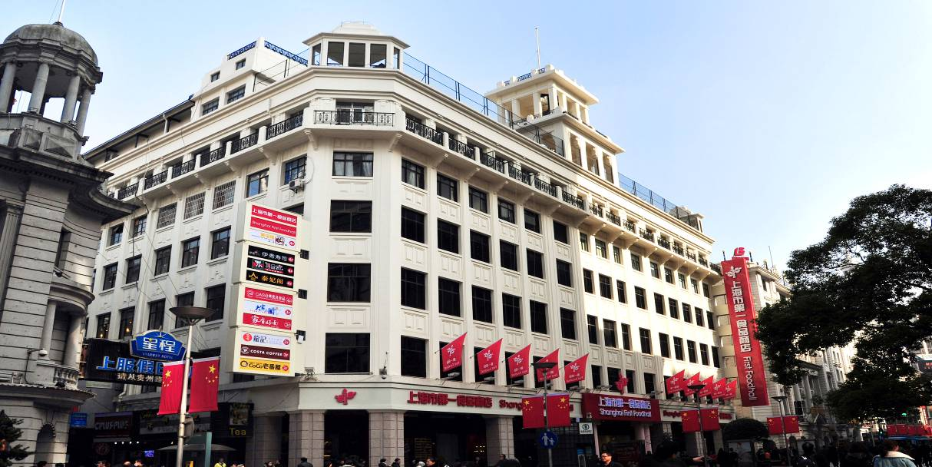
上海第一食品连锁发展有限公司

上海第一食品连锁发展有限公司是光明食品集团旗下、上海糖酒集团全资的食品零售连锁企业。公司创始于1954年，享有“中华老字号”美誉，蜚声海内外。公司现有门店17家，销售规模突破14亿元。近年来，公司先后荣获中国商业服务业改革开放三十年卓越企业、中国质量诚信单位、上海市模范集体、上海市首家商贸服务标准化示范企业等荣誉，蝉联上海市文明单位、上海名牌、上海市诚信创建企业、上海市民最信任连锁店等荣誉。
南京中央商场股份有限公司
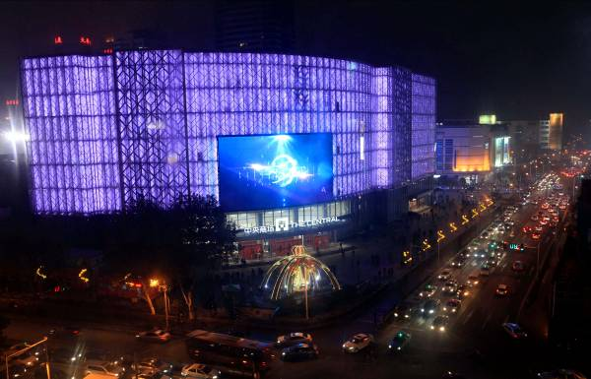
南京中央商场（集团）股份有限公司始建于1936年，是拥有76年悠久历史的老字号企业，公司由过去的一个单体店，发展成为现在的多业态并存、跨区域经营的大型商业集团，现拥有7家连锁百货店、3家仓储超市以及超过200万平方米的商业地产开发项目。2011年，集团公司共实现销售逾100亿元，比去年同期增长15%，业绩和增幅在全国商业同行中名列前茅。公司曾荣获“全国百城万店无假货示范店”、“全国用户满意服务企业”、“中华老字号”、“中国商业服务业改革开放三十年功勋企业”、“全国和谐商业企业”等多项荣誉称号，也是全国首批通过ISO9001：2000质量认证体系的商业企业之一。在商务部开展的“分等定级”评选活动中，荣获首批“金鼎百货品牌店”称号。
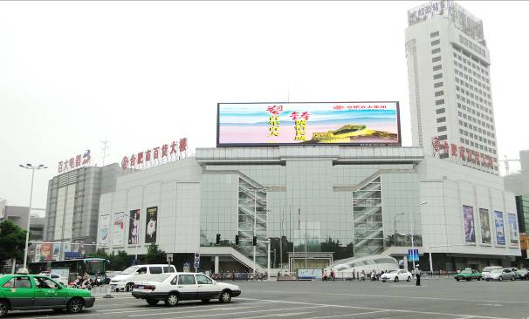
合肥百货大楼集团股份有限公司
合肥百货大楼集团股份有限公司前身系合肥市百货大楼，始建于1959年8月25日，1993年改制为股份有限公司，1996年8月公司股票“合肥百货（000417）”在深圳证券交易所上市，是迄今为止安徽省唯一的商业上市公司，也是安徽省最大的综合性商业集团和省政府重点扶持的商贸流通企业。2012年，公司实现销售规模319亿元，连续7年入围中国企业500强，中国服务业500强，位列中国零售百强，中国连锁百强。享有“全国文明单位”、“全国和谐商业企业”、“安徽第一店”、 “中华老字号”、“徽商典范”、中国质量效益型先进企业等美誉，并荣膺中国商业服务业改革开放 30 周年功勋企业等荣誉称号。
50多年来，合肥百大集团经过不断变革、创新，已发展成为：以零售为主业，业态分布上呈现现代百货连锁、百大合家福超市连锁、百大电器连锁并驾齐驱，实体商场与网上商城相互融合的格局。旗下拥有：合肥百货大楼、合肥鼓楼商厦、百大商业大厦、铜陵合百商厦、蚌埠百货大楼、亳州百大购物广场、黄山百大商厦、百大CBD购物中心、百大乐普生、淮南百大购物中心、六安百大金商都、鼓楼商厦高新店、六安百大购物中心、蚌埠百大购物中心、巢湖百大购物中心、百大港汇购物中心等16家大型百货零售商场，150多家合家福超市和24家安徽百大电器连锁卖场，总营业面积逾百万平方米，经营网络遍布合肥、蚌埠、铜陵、黄山、亳州、六安、淮南、宿州等安徽省主要地市及一批县级市，强力推进了立足合肥、辐射安徽的战略部署。
安徽华文国际经贸股份有限公司
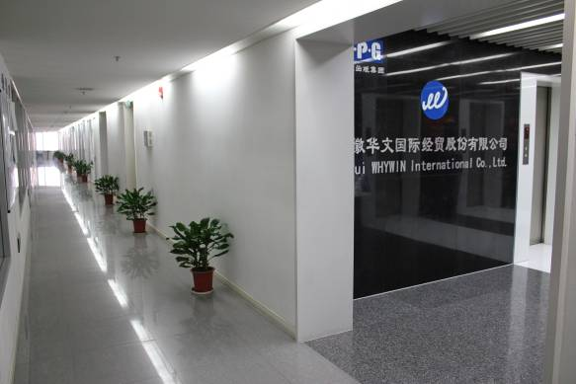
安徽华文国际经贸股份有限公司成立于2005年12月13日，主要从事电子传媒产品、纸浆、纸制品、纺织品等产品的进出口业务及其服务。其中，电子传媒产品、纸浆和纸制品等文化相关产品是公司主营产品。
公司成立以来，业务迅猛发展，已同世界上96个国家或地区800多个客户发生了业务往来，与国内外近500家供应商建立了合作关系。华文国际经贸股份有限公司从2011年全省外贸企业进出口第三位，今年一跃成为第一位。公司高度重视品牌建设，先后获得“全省优秀文化企业”、“安徽省重点进出口企业”、“海关国家级A类企业”等荣誉称号，公司“WHYWIN”商标成功入选“2010－2011年度安徽知名品牌”。
未来，公司将紧紧抓住国家鼓励文化“走出去”的政策机遇，瞄准国际文化市场需求，以文化相关产品为核心，实施产品多元化发展战略，努力集成国际结算、国际营销、国际采购等功能为一体，继续发挥产业链整合模式优势，强化国内外配送中心网络覆盖的广度和深度，为公司国际化、规模化、品牌化的持续发展提供源动力，致力于成为中国最优秀的经营文化产品“走出去”的国际经贸公司之一。
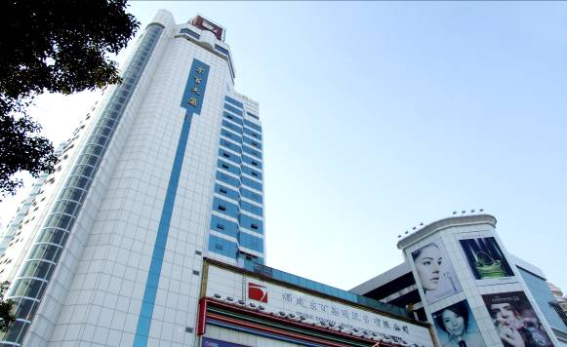
福建东百集团股份有限公司
福建东百集团股份有限公司成立于1957年的是福建省第一家商业上市企业, 现已拥有“东百”、“东方百货”两个不同定位的百货连锁体系，下辖五家综合百货商场和一个星级酒店。经营面积32万平方米。截止2012年底，公司总资产约达23亿元，为社会提供近万个包括厂商员工在内的就业岗位。主营业务收入突破20亿，纳税总额在福建省百货零售企业中排名第一。50多年来东百集团始终秉持“东方人的本色、百姓家的向往”的经营理念, 用“一流商品、一流服务、一流环境、一流管理”铸造的“东百”这块金字招牌已成为消费者心目中信誉、质量的代名词，被誉为“八闽商界的璀璨明珠”。
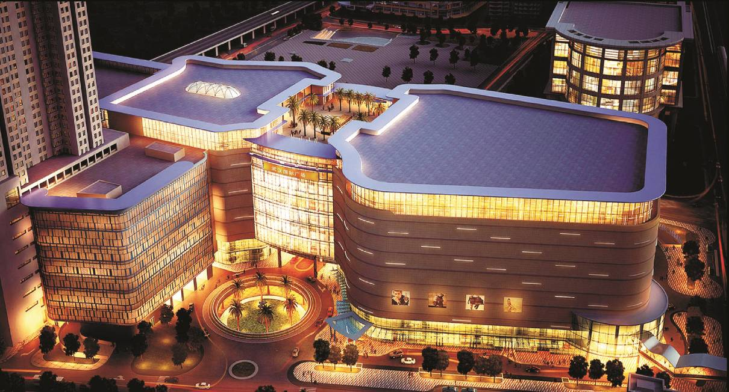
武汉武商集团股份有限公司武汉国际广场购物中心
武汉国际广场是武商集团在武汉商业发展史上具有里程碑意义的老武汉商场原址上，全资倾力升级打造的高端购物中心，总建筑总面积32万平方米，以经营全球高档商品为主，馆藏100大国际奢华名品，云集1000大全球知名品牌，各式概念店、旗舰店、主力店，集合店，琳琅满目，凸显尊贵定位；集合多种经典豪华餐饮、娱乐和休闲项目；海纳3500个停车位，是目前中国中心城区体量最大、档次最高、品种最多、功能最全、奢侈品最集中的国内一流并与国际接轨的超大型SHOPPING MALL。
武汉国际广场，坚持以市场需求为导向，坚持走质量效益型发展之路，围绕“国际品质，精致生活”这一市场定位，从进军高端、打造奢侈品阵营到第一次行走国际，三年迈出了三大步，经济效益每年以50%以上的速度递增；2011年国际广场二期全面开业后，通过近五年的诚信经营，武汉国际广场购物中心的销售业绩逐年稳步上升，2012年年销售规模预计达到40亿元。相继荣获2011年“全国商业服务品牌“单位、武汉市“五一劳动奖状”单位、武汉市“创建学习型组织，争做知识型职工”模范单位等多项荣誉称号，年年都是区级纳税先进单位，并荣获区级文明单位、市级纳税突出贡献企业和安全生产红旗单位。
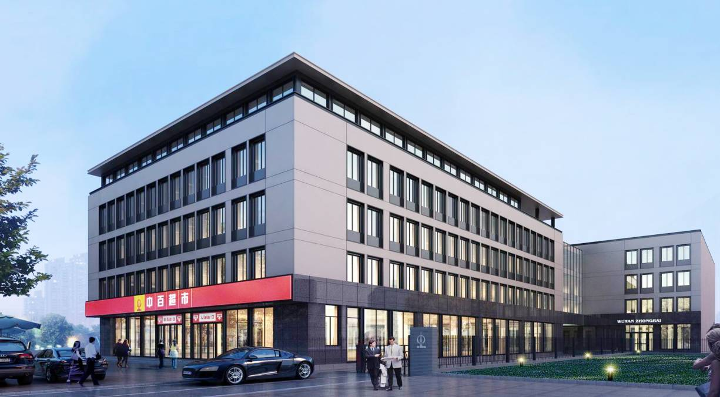
武汉中百超市有限公司
中百超市有限公司（原称武汉中百便民超市连锁有限公司）成立于2001年3月，是中百集团的全资子公司，是武汉市政府确定扶持的连锁经营重点企业。公司销售规模达30个亿，利税近2个亿，总资产10亿元，直营门店522家，加盟店60家，经营面积达17万平方米，员工人数8000人，是湖北省社区门店规模最大、企业品牌信誉良好、便民服务项目最齐全的社区型连锁超市。公司以“服务社区、贴近生活”为企业使命，为顾客提供日常必需的生献冷冻商品、食品、日用品等快速消费品，在突出便民利民的业态特色中，强化打造“社区厨房、社区仓库、社区服务”三大功能。
经过十一年的努力，公司荣获“中国商业质量奖”、“湖北省五一劳动奖章”、“湖北省学习型组织标兵单位”、“零售企业创新奖”、“全国商业服务业顾客满意企业”、“全国商业企业3.15荣誉企业”、“湖北省优秀企业金鹤奖”、“中国农业银行湖北分行‘AAA级信用企业’”等称号。
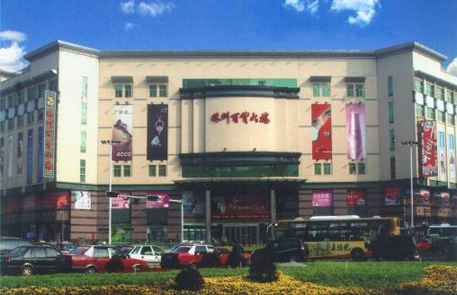
湖南株洲百货股份有限公司
株洲百货股份有限公司现拥有株洲百货大楼、天元购物中心、荷塘购物广场、石峰超市、芦淞超市、珠江超市六家门店，从业员工5000余人，营业面积8万平方米，主要经营日用百货、家用电器、针纺织品、烟酒副食、服装鞋帽、文化用品、通讯器材等40个大类共计10万余种商品，是株洲市规模最大、商品种类最齐、综合竞争力一流、市场地位领先的零售企业。2011年，公司实现年销售18.2亿元，利润6053万元。
“打造放心安全品牌、塑造株百诚信形象”是株百一贯的经营理念，经过多年努力，公司已逐步形成了一套规范、科学、高效的商品质量管理体系，荣获了“百城万店无假货全国示范店”的称号。公司工会仅仅围绕公司经营任务目标，从提高服务质量和经济效益入手，组织开展了多种形式的劳动竞赛活动。公司十七个部门工会，根据员工不同的岗位、不同的层次和不同的商品，先后举办了20余期培训班，共培训员工6000余人次。通过业务培训，员工学习业务、钻研知识的热情高涨，员工岗位适应能力不断增强，整体素质得到了提高。
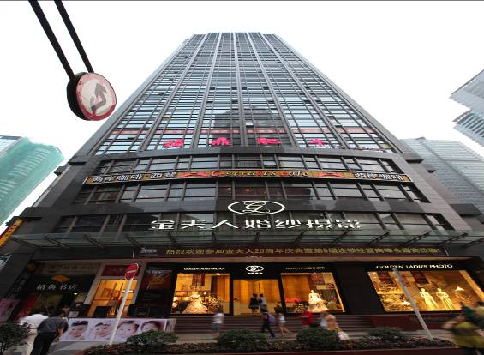
重庆金夫人实业有限公司
重庆金夫人实业有限公司是重庆市首家外商独资企业，成立于1989年。公司在全国28个省（自治区、市）发展300多家连锁店、控股店、加盟店，并成立金夫人连锁经营管理中心，全国从业人员超过2万，至今已为300万对新人提供过优质服务，积累纳税上亿元人民币，居全国同行业首位。
1999年“金夫人”被评为重庆市著名商标；2000年获得中国国内贸易局颁发的“全国十佳摄影企业”的光荣称号；2005年，“金夫人”正式通过ISO9001质量管理体系认证；2006年，获得中国摄影行业第一个也是唯一的“中国驰名商标”；2008年，荣获“中国婚纱摄影行业标志性品牌”；2009年，金夫人连续四年荣获“重庆十佳雇主”荣誉称号；2011年11月27日，中共中央政治局委员、国务院副总理、重庆市委书记张德江亲自授予金夫人“全国就业与社会保障先进民营企业”的光荣称号。
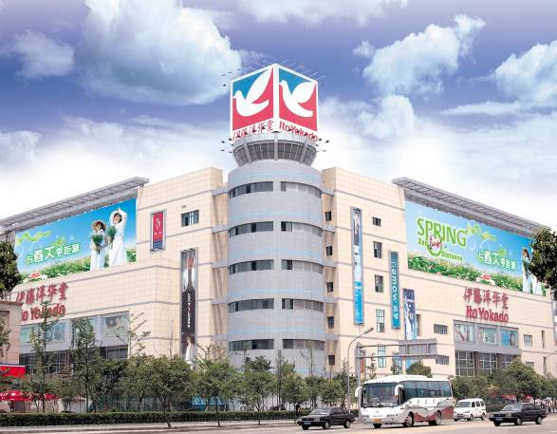
四川成都伊藤洋华堂有限公司
成都伊藤洋华堂成立于1996年，注册资本为2300万美元，是经原对外经济贸易合作部（现商务部）批准成立的中外合资公司。目前，公司扎根成都15年形成以春熙、双楠、锦华、建设路、高新五店为核心的店铺。公司秉承以“感谢、感激、感动”的三感实践为顾客营造一个“安全、安心、便利”的购物环境，以不断满足顾客日益变化的需求。2007年，公司顺利通过ISO9000质量管理体系认证。公司经过15年不断的努力，使得公司销售、购买人数呈激剧增长的情况，2009、2010、2011年连续被评为武侯区“年度服务业纳税十强企业”
公司一直秉承着“忠诚于我们的顾客、忠诚于我们的股东、商业伙伴及各地社区、忠诚于我们的员工”的经营理念，在企业得到高速发展的同时也创造了和谐的社会氛围，实现了企业的良性循环。公司自1998年成立工会以来，会员不断发展壮大，自400多名发展到3050名。
陕西太白酒业有限责任公司
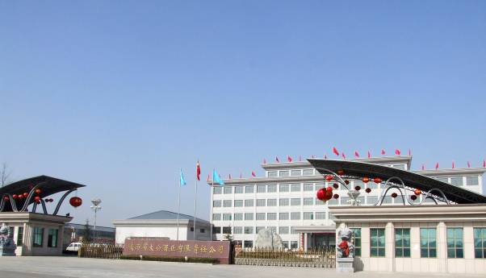
陕西省太白酒业有限责任公司成立于1956年，现有职工1300人，其中技术人员257人。企业占地面积405亩约27万平方米，资产总额3.4亿元，成品酒生产能力3万吨，销售收入3亿元，上缴税金6000万元，实现利润1500万元。太白酒始于周，兴于唐，盛于金，得名于太白山，成名于唐李白。企业和产品先后被评为“中国饮料制造业最佳经济效益500强企业”、“全国守合同、重信用企业”、“全国食品行业质量效益型先进企业”、“中国白酒工业百强企业”“中国商业百名信用企业”、“中国商业品牌企业”、“国家级劳动关系和谐企业”、“全国顾客十大满意品牌”等150多项大奖。企业从1998年开始，连续十年高速发展，销售收入增长了9倍，利税增长21倍，总资产增长3倍。
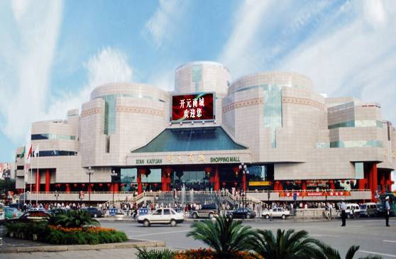
西安开元商业有限公司

开元商业有限公司（其前身为开元商城）成立于1992年12月，注册资本2亿元人民币，是西安开元投资集团股份有限公司投资的一座集商业贸易、餐饮服务、物业租赁、车辆停泊为一体的多功能、高档次、智能化的大型综合性商城。
开元商城地处西安市中心钟楼东南角，占地面积33.136亩，建筑面积10.3万平方米。一期工程于1996年6月15日竣工营业，整体工程于2001年8月30日全面竣工并投入营业。开元商城下属13个品类管理部、辖25个商场，共有员工4900余人。主要经营化妆名品、名表首饰、皮革制品、女装、男装、少淑装、运动服饰、针织毛衫、内衣饰品、儿童用品、家居饰品、家电、超市等。经营国内外知名品牌2000多个，经营品种近26万余种。
目前商城已在安康、咸阳、宝鸡、西安开设了分店，逐步建立了辐射全省的连锁百货网络框架，“四城五店”的经营格局提升了公司在省内的市场份额，进一步巩固了公司的竞争优势及龙头地位。截止目前，开元商城已累计实现商品销售284亿元。先后荣获了“中国服务业企业500强”、“全国百城万店无假货活动示范店”、“中国商业名牌企业”、“全国商业诚信企业”、“全国商业顾客满意企业”、“全国商业质量效益型先进企业”和“中国商业服务业改革开放30周年卓越企业”、“辉煌30周年·中国经济影响力功勋企业”等荣誉称号。
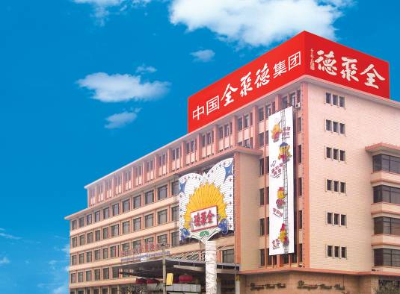
中国全聚德（集团）股份有限公司
中华著名老字号“全聚德”,创建于1864年（清朝同治三年），距今已有149年的历史。
中国全聚德集团成立以来，确定“新型综合餐饮产业集团”发展目标，充分发挥多品牌集聚优势，走规模化、现代化和连锁化经营道路的发展战略，现已成为汇聚全聚德、仿膳、丰泽园、四川饭店等众多京城老字号品牌，涵盖烧、烤、涮、川、鲁、宫廷、京味等多口味，拥有百余家成员企业，年销售烤鸭600余万只，接待宾客750万人次，品牌价值118.72亿元的餐饮集团。“全聚德”品牌被国家工商总局认定为我国第一例服务类“中国驰名商标”；“全聚德挂炉烤鸭技艺”和“仿膳（清廷御膳）制作技艺”分别列入国家级非物质文化遗产项目；全聚德烤鸭店门面被公布为“北京市文物保护单位”。
作为中华餐饮老字号上市公司，全聚德集团在走国际化路、创民族品牌的征程中，努力实现从中华老字号企业向现代商业品牌公司的转变。
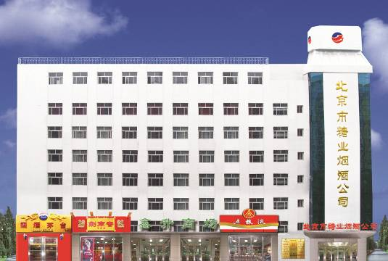
北京市糖业烟酒公司
北京市糖业烟酒公司成立于1949年6月，是北京二商集团旗下以现代分销为主营业态的中华老字号企业。公司主营酒类、食糖、食品饮料、化妆品等数千种商品，专业经营的国家名酒、洋酒、食糖等商品始终居于北京市的主导地位。2012年公司主营业务实现不含税销售收入超过60亿元，已连续多年位列北京市百强企业，并连续六年进入中国服务业企业500强。公司先后荣获过“企业信用评价AAA级信用企业”奖牌和企业信用等级证书；全国糖酒行业“十佳企业”、“最具影响力酒类营销企业”、“全国质量诚信企业”、“全国公平交易行业十佳企业”、“100家最具发展潜力品牌企业”、“全国售后服务行业十佳单位”等诸多荣誉。在六十四年的峥嵘岁月中，北京市糖业烟酒公司不断发展、奋勇前行，在业界和消费者中享有“名酒汇聚、糖品精华，老字号•糖酒专家”的美誉。

附件5
全国商业服务业十佳经营者候选人
事迹材料

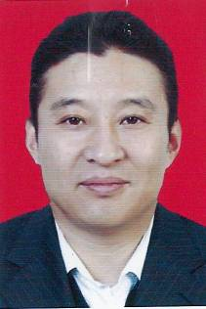
河北石家庄北国商城股份有限公司新百广场党委书记、总经理刘东。
刘东自担任新百广场党委书记、总经理以来，牢记一名共产党员的光荣使命，勤奋敬业，敢于创新，以雷厉风行的工作作风，带领团队，推动销售、利润、员工收入节节攀升！作为北人集团旗下的主力卖场，他所带领的新百广场，2011年被中国商业联合会评为“全国重点百货零售企业”；刘东本人连续多年被评为“优秀党员”、“优秀党务工作者”、2007年荣获“北人功勋奖”，2012年度任石家庄商业联合会副会长。
内蒙古民族集团副总裁、民族商场总经理云铁柱。
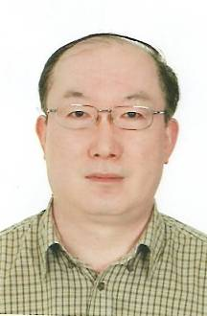
云铁柱凭借渊博的知识、先进的管理手段，通过调整结构，优化品牌组合，全面提升了经营档次，使民族商场经营业绩逐年增长，经济效益、社会效益均取得极大提高。2008年，云铁柱荣获呼和浩特市第七届“十大优秀青年企业家”称号，2009年当选呼和浩特青年企业家协会第二届理事会常务理事，消费者协会副理事长。工作20多年来，他注重理论学，先后发表论文《推进城乡一体化发展进程》、《努力使政协社情民意成为党和国家决策不可缺少的信息来源》、《缩小城乡差距、构建和谐社会》、《大力扶持民营企业，推动经济持续健康发展》等。
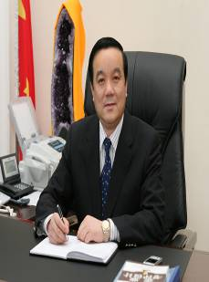
中央储备粮大连直属库主任、党委副书记王立强。
王立强严格贯彻落实国家各项政策方针，将服务“三农”、实现“三个维护”的企业宗旨落到了实处。自2007年上任以来，他时刻不忘使命和责任，带领大连直属库人不断开拓创新，超越自我。近年来，大连直属库先后获得了“全国文明单位”“全国模范职工之家”、“中央企业法律宣传教育先进单位”、“辽宁省文明单位”、“全国粮油仓储规范化管理先进企业”等各类荣誉称号170余项。他本人也荣获了中储粮总公司劳动模范、大连市劳动模范、大连市“五一”奖章、大连市创先争优优秀共产党员、大连市第八届职工职业道德建设先进个人等多项荣誉称号。
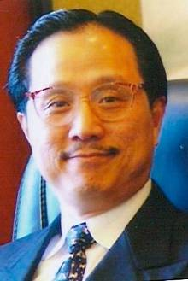
长春百货大楼集团股份有限公司董事长林大湑。
长春百货大楼是一家拥有61年经营历史的老字号商业名店，拥有员工2000余人，总资产4.5亿，业务涉及百货商场、餐饮、宾馆、物流地产等领域。林大湑自2004年当人长春百大董事长以来，坚持企业改革和创新相结合，积极新型了一系列富有成效的探索。经过不懈努力，长百大楼2010年销售额实现9.5亿元，较2009年增长16%、2011年销售额实现11.45亿元，较2010年增长20%，企业毛利实现三年10%增幅，超出吉林省同类百货公司盈利水平。林大湑始终坚持“以人为本、追求卓越”的经营理念，发展企业的同时，始终不忘回报社会。2010年为贫困儿童捐赠近5万元羽绒服、2012年为长春市妇联捐款10万元用于关心农村妇女健康工程。
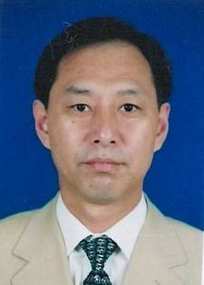
吉林东方商厦股份公司董事长、总经理高国山。
自1990年任职以来，高国山带领企业全体员工乘风破浪，为企业发展开创了稳定、高速、持续发展的良好局面。1992年，他领导与主持了将原东方商场改制为东方商厦股份有限公司的筹备与创立工作。这次改制使东方商厦成为吉林市商界最先推行企业股份制改革的企业。改制后，企业销售额、利润、上缴税金连年递增。企业规模不多发展壮大。公司先后获得“全国五一劳动奖状”、“中国商业名牌企业”、“全国百城万店无假货活动示范店”、“全国商业服务业先进企业”等百余项荣誉称号。高国山本人也先后被授予全国内贸系统劳动模范、内贸部优秀企业家、中国500名企业创业者、省劳动模范、省优秀企业家、省依靠员工办企业最佳经营者、吉林市劳动模范、市优秀党务工作者，市专业技术拔尖人才等多项荣誉称号。他不仅在工作中敢于创新，而且非常注重学习，撰写发表了许多高水平的论文。
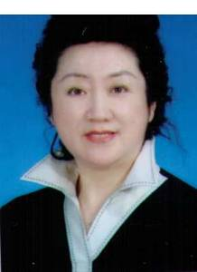
哈尔滨大安商厦有限责任公司董事长兼党总支书记印秀霞。
印秀霞同志以满腔的工作热情和执着的敬业精神，用实际行动实践着“三个代表”重要思想，带领公司全体员工与时俱进，使企业发展进入了一个全新的时期，她先后获得市“巾帼杯”杰出妇女奖、“优秀共产党员称号”、省财贸金融轻工系统劳动奖章、“省五一劳动奖章”等多项荣誉。
为使大安商厦这一历史悠久的老店，在哈尔滨的知名品牌不断发扬光大，印秀霞带领全体员工以市场需求为导向，不断拓宽经营领域，采取引进具有经营实力的知名品牌厂家和业户，经营数千种独具特色的名牌食品，极大的满足了多层次、多元化的消费需求，在经营理念、市场营销、品牌运作等方面真正与市场接轨，使大安商厦的品牌获得了良好的顾客印象和号召力，产生了巨大的市场效应。大安商厦和大安食品已经成为中央大街靓丽风景不可分割的部分，“名街老店，大安食品”每天都吸引着慕名而来的中外游人前来光顾。
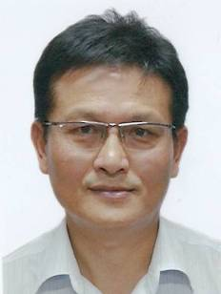
上海好饰家建材园艺超市有限公司总经理丁国樑。
丁国樑1975年参加工作，长期从事零售经营管理，有丰富的建材流通行业经验。2002年起担任上海好饰家建材园艺超市有限公司总经理，至今已有十多年。现兼任上海建筑材料行业协会副会长、上海建筑材料行业协会流通委员会会长、中国建筑材料联合会副理事长和中国建材市场协会副理事长等职务。丁总参与编写中华人民共和国国内贸易行业标准《招商制建材家居市场建设与管理技术规范》（SB/T10397-205），在行业内具备一定的知名度与影响力。好饰家作为沪上知名的建材家居零售连锁商场成立于1998年3月，经营至今已近15年。目前共拥有多家连锁店。其中徐汇店（旗舰店）位于徐汇区漕溪路198号，占地6万余平方米，拥有2.4万多平方米的绿化面积，年平均销售额逾人民币10亿元，在沪上首屈一指。
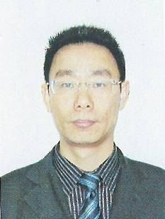
浙江富临名家实业有限公司总经理金辉。
作为拥有十多年丰富经验的酒店管理者，2005年加入富临名家集团板块，曾先后服务于合肥、杭州、绍兴等6个不同城市的品牌酒店，熟悉、了解中国现代酒店市场趋势和特征，同时具有敏锐的酒店市场监督与预测能力。金辉一直坚持“道虽通不行不至，事虽小不为不成”的人生信条，坚持“以诚为先、以人为本、以客为尊”的经营宗旨，坚守社会责任与义务，秉承“为员工创造平台，为客户创造价值，为社会创造财富”的企业使命，不断提升“富临名家、尊贵世家”的品牌形象，为社会提供优秀的产品，为提升城市的品质作出贡献。金辉对生活困难的员工从来都是鼎力相助。2011年，酒店烧味档的厨师被查出患癌症。金辉闻讯后，当即把1万元现金塞给了这名厨师的妻子，并发动员工捐款2万余元，同时为他报销了医疗费用。富临名家也因此先后荣获“中国餐饮文化精品企业”、国家“五钻”级特级酒店、“中华餐饮名店”等多项荣誉称号。

湖州市浙北大厦有限公司旗下子公司——长兴浙北大厦购物广场有限公司总经理、党支部书记。
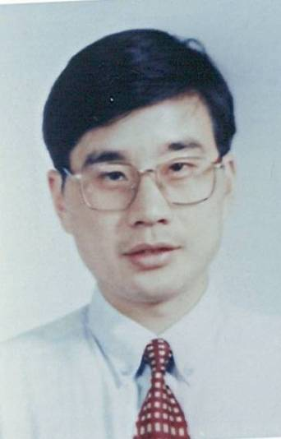
自1995年进入浙北大厦工作以来，黄炎先后担任商品部经理、浙北购物广场副总经理、浙北超市总经理，工作扎实，曾荣获湖州市供销社系统“优秀共产党员”、“全国创新优秀奖”等荣誉称号。在他的带领下，长兴购物广场销售迭创佳绩，实现了销售业绩稳定保持年均23%以上的增长幅度，2011年实现销售总额3.52亿元，利润总额513万元，很快成为浙北大厦诸多门店中的主力门店，经营业绩在长兴当地商品零售企业中名列前茅，成为当地带头诚信经营、规范商品流通市场、繁荣商贸流域的示范门店，先后荣获浙江省“百城万店无假货示范单位”、“湖州市消费者信得过单位”、“湖州市物价诚信单位”、“湖州市商贸（服务）企业诚信联盟会员单位”、“长兴县服务业重点企业”、“长兴县现代服务业龙头企业”等荣誉称号。
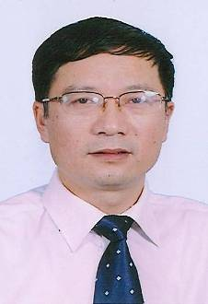
安徽商之都股份有限公司董事长韩怡坤。
韩怡坤同志在省商贸流通企业工作近30年，见证了商贸流通业的成长，尤其是进入安徽省徽商集团和安徽商之都以来，更是见证了公司从诞生、竞争、成长、变革、重组、改制和上市等所有的重大事项。他为商之都在省内率先勾画了百货连锁发展的宏伟蓝图，制定了“立足安徽，面向临省，区域布局”的连锁发展战略，构建了适合零售业发展的较先进的连锁管理体系，启动了商之都历史上规模最大的一次门店升级改造计划及商品结构调整，经营业绩大幅增长。韩怡坤同志注重加强学习和思想道德修炼，对己要求极严，凭借深厚的理论基础和丰富的实践经验，有力地促进了公司的管理和发展。公司在多个县市开设了16家百货门店、17家国生电器专业店、25家红府超市直营店和800余家农村加盟店，经营面积超过50万平方米，2010年实现销售额90.48亿元，位居全国商业连锁企业前20强。公司在全国同业态企业中，首家通过“质量/环境/职业健康安全”三标一体化管理体系认证，先后获得全国“诚信单位”、全国“质量管理先进企业”、“中国商业名牌企业”等百余个荣誉称号；“商之都”、“红府”、“国生”均为安徽省著名商标，合肥旗舰店被授予“全国百城万店无假货示范店”、国家“金鼎百货店”称号。
福州聚春园集团有限公司副董事长、总经理项秀娥。
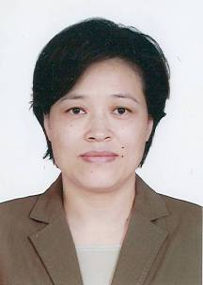
项秀娥从事企业经营、管理工作至今已有18年，自担任聚春园集团总经理、副董事长以来，严格团结带领全体员工求真务实、真抓实干，深化和加快改革步伐，推进企业机构整合，不断提高经济增长的质量和经济效益，两年来取得了集团经营业绩年年攀升。2010年集团实现营业收入比增18.05%；实现利润比增96.74%；实现税利2977万元，比增27.09%；2011年实现营业收入比增23.27%；实现利润比增74.98%；实现税利3687万元，比增24.94%；（比2007年增长111.41%，比集团成立时的2002年利税总额255万元，增长了13.46倍）；各项经济指标再创集团成立以来新高，取得了较好的经济效益。项秀娥先后荣获福州市三八红旗手、福州市优秀党务工作者、福州市劳动模范、福建省女职工标兵、福建省商业系统先进工作者、福建省第三届创建文明行业工作先进个人、全国城镇妇女巾帼文明示范岗先进个人、全国餐饮业优秀女企业家、中国商业高级职业经理人等称号；是中国旅游饭店业协会理事、福建省商业行业协会副会长、福建省妇联第十一届执行委员、福州市第十二届政协委员、福州市旅游饭店业协会副会长、福州国际商会第三届常务理事。
中百控股集团股份有限公司董事、党委委员、总经理张锦松。
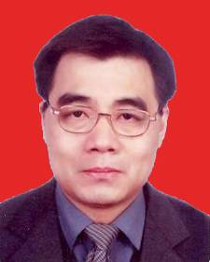
张锦松自2000年担任中百集团总经理以来，紧抓发展主题，抢抓转型机遇，把中百销售从12.73亿元增至160.84亿元，利税从10158万元增至78204万元，经营网点从6个增至838个，经营业态从单一的百货店发展为仓储超市、标准超市、便利超市、高级超市、农家店、电器专卖店、迷你摩尔等多种业态。近年来集团公司先后荣获“全国五一劳动奖状”、“全国和谐商业企业”、“中国上市公司竞争力公信力最具成长前景上市公司”、“湖北首届最佳企业公民”、“武汉市首届十佳和谐企业”等荣誉称号，连续4年蝉联中国企业500强。张锦松本人也先后荣获武中国商业优秀创业企业家、全国商业服务业优秀经营者、湖北省优秀企业家、湖北省十大经济风云人物、全省抗雪灾先进个人、武汉市劳动模范等荣誉称号。2011年，集团在全国商业企业率先开通“96158”客服热线，为消费者搭建一个现代化、智能化、快捷化的信息互动服务平台，实现规模销售230.53亿元，同比增长19.86%；新增商业网点163家，网点总数达到838家。

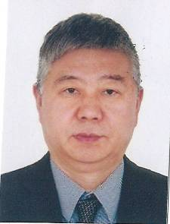
重庆金夫人实业有限公司总裁周生俊。
周生俊从事摄影工作近四十年，在摄影方面有很深的造诣。1989年9月，他创建了重庆第一家外资企业——金夫人婚纱摄影。在其奋斗的二十二年中，周生俊先生百折不挠，克服重重困难，以其自己独特的人格魅力吸引了众多的爱好摄影的有志人士聚集在他与“金夫人”这块金字招牌旗下。截至目前，金夫人全国有50多家分公司、360家加盟店，并成立了金夫人国际连锁集团（包含有分支机构、连锁店、加盟店等），并成功登陆美国纽约、加拿大多伦多开设分店。金夫人全国从业人员达33500人，仅重庆地区员工就达2500人，获2009年“重庆民企20强”吸纳就业排名第一名；为重庆市“十佳外商投资人均高利税企业”。 第十一届全国人像摄影艺术展览开幕典礼及颁奖典礼上，周生俊荣获“中国婚纱摄影行业最具影响力人物”。 金夫人于2006年10月获得了中国摄影行业第一个，也是唯一一个“中国驰名商标”。
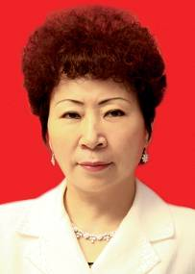
成都红旗连锁股份有限公司党委书记、董事长、总经理曹世如。
红旗连锁在曹世如的带领下现已发展成为中国西部最具规模的以连锁经营、物流配送、电子商务为一体的商业连锁企业，是中国A股市场首家便利连锁超市上市企业（股票代码002697）。目前在四川省内已开设1200余家连锁超市，就业员工1.3万人，仅2011年及2012年1-6月上缴税收及社会保险达4亿元以上；拥有三座现代化的物流配送中心；与上千家供货商建立了良好的互利双赢的商业合作关系。公司经营业绩跨入中国服务业企业500强、全国商业企业百强、中国零售百强企业、中国连锁百强企业、中国零售业区域明星企业、四川企业100强、四川商业企业最大规模10强；荣获中国“最具成长性企业”、中国优秀诚信企业、中国消费者协会全国商业服务业“诚信单位”、全国商务系统先进集体、全国和谐商业企业；四川省现代流通先进企业、四川省优势商业零售企业、成都市首批大企业大集团培育企业、成都市民营企业50强、成都市再就业工作先进集体、成都市纳税先进企业等荣誉。曹世如先后获得“中华慈善突出贡献人物奖'、”中国功勋企业家、全国“三八”红旗手、中国接触创业女性、中国优秀企业家、中国经济十大新闻人物、全国湾村千乡工程“先进工作者”等称号。
四川省商业集团有限公司党委书记、董事长代平。
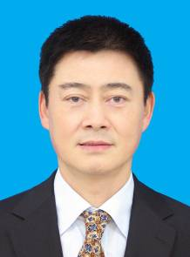
代平同志自2009年担任四川省商业集团有限公司党委书记、董事长以来，带领集团新一届领导班子，紧紧围绕集团改革发展大局，抓学习、提素质，抓管理、创效益，抓党建、促规范，抓人才、保发展，抓廉政、树清风，团结和带领广大干部职工攻坚克难，锐意进取，培养锻炼了一支懂经营、善管理、能打硬仗的企业经营管理团队。自2009年以来，集团连续3年实现了经营规模、经济效益、上缴税利、职工收入的高速增长，2011年全集团主营业务收入突破15亿元，比2009年增长127%，创历史最好水平；2011年实现利润比2009年增长133%；2011年缴纳税费2627万元，比2009年增长105%。实现了经营收入、缴纳税费、税后利润“三个大幅增长”。在企业增效的同时，职工生活福利也有较大改善，2011年全集团职工工资5760万元，比2009年增长102%，使广大职工共享企业改革发展成果。 2001年，被评为四川省省直机关“优秀共产党员”。2011年，被四川省国资委党委表彰为“优秀共产党员”。
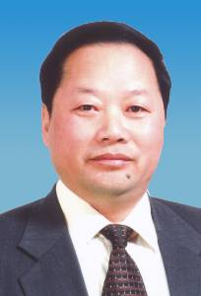
陕西省太白酒业有限责任公司董事长张智斌。
陕西太白酒业公司是国家酿酒行业中型企业，中国白酒工业百强企业和百名先进企业。公司占地面积420亩，总资产4.2亿元，员工1300人，拥有13条成品酒灌装生产线，年产成品酒两万吨，销售收入4亿元，实现利税4000万元，是陕西白酒第二大企业，县域经济的支撑性企业。张智斌同志先后担任陕西省太白酒厂党委副书记、常务副厂长。企业改制后先后担任党委副书记、总经理、董事长兼总经理，能够团结带领班子成员和全体员工攻坚克难，创新奋进，扎实工作，勇于担当，使太白酒事业取得了长足发展。张智斌本人先后被评为中国商业优秀创业企业家、中国杰出职业经理人、中国特级经营管理大师、中国酿酒产业最具影响力优秀企业家领军人物、陕西商界十大风云人物、陕西省诚信奖年度人物、宝鸡市第六届劳动模范、宝鸡市具有特殊贡献的拔尖人才、2011影响宝鸡十大经济人物、宝鸡市思想政治工作暨企业文化建设先进个人、宝鸡市工商业联合会副主席、眉县第十五届人大常委会常委、中共眉县第十五届县委委员、2011眉县十大经济人物。
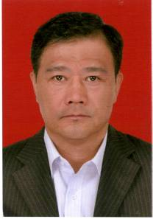
兰州西单商场百货有限公司党委书记、总经理张京平
张京平自2007年接任兰州西单商场总经理以来，和公司全体干部员工进行深入调研，在品类结构、布局等方面进行了大规模调整，对外围及硬件设施进行了局部改造。几年来的调整工作，使得商场整体发生了质的变化，突出了大众时尚的定位，优化了品牌结构，品牌品质、品位加强，区域竞争能力提升，与同商圈的亚欧商厦，实现差异化经营。在他的带领下，兰州公司销售业绩逐年不断攀升，公司经营呈现良性状态。
作为公司总经理兼党委书记，他坚持企业党建工作与企业文化建设的有机融合，积极开展具有代表意义的参观、学习、义务劳动、竞赛活动；提倡通过组织学习，不断提高各支部党员的政治觉悟、加强党性锻炼，充分发挥党员的先锋模范作用，认真坚持自学与集体学相结合的方法，提高思想认识，扎扎实实做好本职工作，为促进各项工作的完成和企业的发展做出自己应有的贡献。
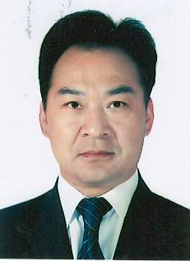
中国石油甘肃兰州销售分公司经理高有辉。
近年来，兰州公司在高有辉经理的带领下，为了促进了兰州跨越式发展，在市场形势异常复杂严峻的情况下，心系客户、强化服务、加强管理，重视网络布局，履行社会责任，维护公司信誉。收到兰州市委市政府的好评， 2012年，销售逆势上扬，经营指标取得历史性突破。9月底，成品油销售实现46万吨，同比增加2万吨，为兰州的发展提供了油品保障。2001年，他就被中国石油销售总公司评为“先进财务工作者”，十年间，他多次被甘肃销售公司评为先进个人，2010年，也就是高有辉任武威公司经理期间，他与政府协商，一次性拿下6座加油站、5座加气站的规划，为武威公司可持续发展奠定坚实的基础。同年，武威公司圆满完成甘肃公司下达的各项指标，领导班子被甘肃销售公司评为全省唯一的“四好班子”；2011年，武威公司又荣获中石油甘肃销售公司总经理特别嘉奖。

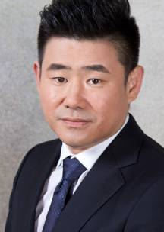
北京金百万餐饮管理有限公司董事长邓超
邓超1992年创立了北京金百万餐饮娱乐有限责任公司至今。其先进的经营理念开创了很多行业第一，其倡导的“明档厨房”开餐饮安全监管先河，其创立的“精美家常菜、体贴的服务、高雅的消费环境、创造出了全新的餐饮经营管理模式，并全力打造全新的社区餐饮mall的模式也逐见雏形，开创了服务于百姓身边综合性餐饮体系的先河。由其倡导并建立的”金鼎论坛“开创了定位于餐饮领域的国际性金融论坛，致力于探讨中国餐饮与金融市场的深度整合，加强了中国餐饮与世界金融体系的双向融合，汇聚了中国餐饮业真正的商业领袖，其富前瞻性的管理经营理念至今仍被行业内奉为圭臬。经过20年的不懈努力，公司已发展为拥有自己的企业人才发展基地、养殖基地、社区中央厨房、物流配送中心、80余家分店、90多万名会员、近万名员工的美食、娱乐并举，直营、合作、特许加盟三种形式并存的中餐连锁帝国。2009年，邓超入选中国餐饮经济人物前沿报告红皮书；2011年，荣获“优秀企业管理者”称号。

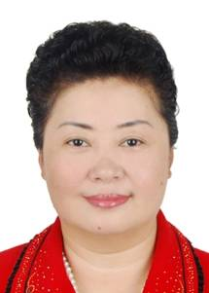
重庆阿兴记产业（集团）有限公司党委书记、董事长刘英。
刘英创业十八年，带领企业发展成为重庆著名品牌、餐饮标杆企业。在做大做强餐饮品牌的同时，延伸产业链，投资1.9亿元，在渝北区建设“三峡库区优质商品兔产业化示范工程”。 她认真执行党的路线、方针、政策，模范遵守国家法律法规，规范管理企业，切实尊重和维护员工的合法权益。她非常重视企业文化建设，不仅自身加强学习，还注重培养创新型员工队伍，提升员工文化知识和文明素养，增强企业凝聚力和创新水平，着力打造和谐团队。在办好企业的同时刘英不忘回报社会。十几年来，她和企业先后捐款捐物200多万元，用于赈灾抗非、抗洪抗旱救灾、希望工程、光彩事业、扶贫助困、捐资助学、新农村建设、慰问劳模和武警官兵等社会公益事业。刘英同志先后荣获了商务部“中国餐饮业优秀企业家”、“全国三八红旗手”、“全国餐饮行业劳动模范”、“重庆市优秀社会主义建设者”、“重庆市杰出青年企业家”、“重庆市十佳创业女性”、“重庆五一劳动奖章”“重庆市第三届十大女杰”等众多殊荣。刘英同时兼任中共十八大代表、重庆市第四次党代会代表，渝北区人大常委，涪陵区政协委员等职务。
附件6

全国商业服务业十佳营业员（服务员）
候选人事迹材料

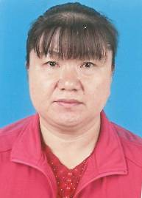
石家庄天元发展有限责任公司友谊店店长裴爱枝。
作为一名店长，裴爱枝对工作脚踏实地，真抓实干，富有爱心；对社会真诚奉献，不计名利。一直以来，她坚持每天在卖场巡视，特别是销售高峰期以便随时掌握销售情况，发现短缺货现象及时核查，督促员工及时要货、上货、补货。在物流来货时和员工一起卸货、上货，以便对商品走势有更清晰的了解，对于滞销商品及时下架，季节商品及时调整上下限，对商品陈列，促销商品的备货，都会认真做好全面的把控。她注重和员工沟通，了解其思想动态，特别对经验少的年轻员工给予帮助和指导。在顾客管理上，她始终站在顾客的立场上考虑问题，把顾客当成亲人和朋友，通过主动、耐心、和热情的实际行动赢得顾客的满意。

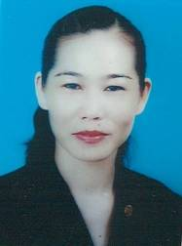
唐山鸿宴饭庄高级技师赵莉。
1990年起从事餐饮服务工作，赵莉刻苦努力、任劳任怨，热爱本职工作，从餐厅服务员、服务领班、楼面服务经理到副总经理，始终如一坚持在一线工作。了解顾客对饭庄经营的菜点、就餐环境、服务质量等都有哪些意见和建议，通过与不同层面的顾客面对面的直接交流和沟通，进一步改进服务措施，研究服务工作的创新点。多年来，她先后荣获“河北省青年岗位能手”、“中华金厨奖最佳餐饮服务奖”、“女职工建功立业标兵”、“河北省餐饮业餐饮服务领军人物奖”“燕赵金牌技师”、“唐山市劳动模范”“中国烹饪（服务）大师”等荣誉称号。

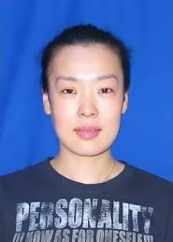
大连国际商贸大厦有限公司麦凯乐大连总店收银员王瑞萍。
2008年参加银联杯大连市商业服务业收银员银行卡知识技能竞赛获得一等奖、收银员技术状元，同年代表大连市参加全国商业服务业收银员银行卡知识技能竞赛总决赛并跻身前十，最终获得二等奖，被授予全国商业服务业巾帼建功标兵、全国商业服务业技术能手等称号。2011获得大商集团劳动模范，大连市财贸金融系统“星级员工”竞赛收银之星（五星）等个人荣誉。2012年参加银联杯大连市商业服务业收银员银行卡知识技能竞赛再获得一等奖。
在荣誉面前戒骄戒躁，努力完善自我, 深入钻研各项理论知识，努力提高自身业务素质，工作中积极动脑，有自己独特的管理方法，并能出色的组织开展各项活动。这就是我，一个全力付出，乐观面对挑战的我！

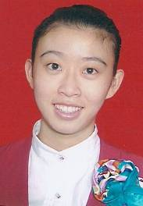
长春欧亚集团股份有限公司欧亚商都电梯礼仪员丁爽。
作为一名电梯礼仪员，丁爽时刻谨记着“顾客就是我们的衣食父母，再烦，也不能忘记微笑；再急，也要注意与其；再苦、再累也要坚持”。丁爽的工作空间虽然只有2平方米左右，但在这里却倾注了她所有的工作热情，无论是接待一位顾客，还是多位顾客，都会把欧亚人对顾客的热情和真诚传递给他们，一句简单的“您好，欢迎乘坐16号电梯”，在每天6个小时的工作中，她都会用心的说上数百遍。通过倾听顾客与顾客的谈话，主动告知顾客想要购买的商品在几层，应该怎么走是最佳路线。丁爽贴心细致的服务得到了众多消费者的认可，凭借其认真的工作态度、良好的口碑被评为欧亚商都首批“岗位样板”个人，并多次获得商都优秀个人奖、公司优秀个人奖、企业服务明星将等荣誉。
上海新世界股份有限公司值班员陆小峰。
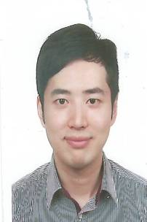
作为一名普通员工，陆小峰一致默默地工作在商场服务的第一线。他五年如一日，用微笑接待了许许多多的顾客。迎世博以来，新世界特别推出了总服务台“便捷百事通”、英语手语导购和“英语直通车”服务。陆小峰以自己的实际行动，努力打造“英语直通车、沟通无障碍”服务品牌。许多外籍顾客只要说到新世界的英语直通车，都会竖起大拇指，甚至连大部分的一线营业员也会对陆小峰赞不绝口。由于工作上的出色表现，2010年陆小峰被评为“新世界优秀青年员工”。新世界总服务台在他的带动下荣获了“上海市世博服务卓越奖”的殊荣。

上海市第一百货商店六楼商场童装中岛部的柜长赵萍萍。
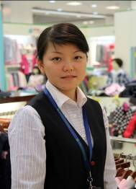
赵萍萍自1993年进入上海市第一百货商店至今已19个年头，在童装部也已有12年工作经验。她在平凡而又普通的一线岗位上，立足本职，以扎实的服务技艺，努力为中外顾客提供优质的服务。期间于2006、2009年两次被上海市百货行业协会认定为行业服务品牌。2011年，她荣获了上海市商业联合会颁发的上海商业服务品牌称号，同时，被商店评为2011年度优秀共产党员。

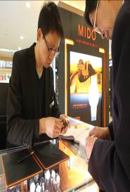
第一八佰伴二楼商场营业员吴怡恩。
自1997年进入公司以来，他干一行，爱一行，精一行，通过苦学钻研不断提升业务技能，立足“服务＋1”理念推出人性化服务体系，从而在皮具销售岗位上做出了不平凡的业绩，打造了自己的服务品牌，获得了广大消费者的好评。吴怡恩曾获“上海市劳动模范”“上海市新长征突击手”、2006年百联集团“青年岗位明星”称号以及2006年度浦东新区新长征突击手称号。2010年，吴怡恩还作为浦东新区唯一基层商业代表参加了上海市代表团赴京观摩第29届北京奥运会开幕式。

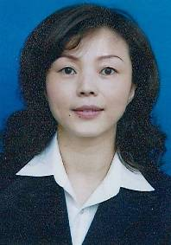
温州一百有限公司店长程艳丽。
2000年进入温州一百家电，程艳丽在工作中始终保持严谨认真的工作态度，积极倡导人性化服务管理理念，提升全员综合素质为抓手，向服务管理要效益。一方面严格细节管理，盯住卖场及时查找解决问题根源，一方面每年组织员工开展爱岗敬业学习教育活动，形成统一的价值观和超强的凝聚力。为提高顾客的购买欲，吸引更多的顾客光临，她带领员工耐心征求新老顾客的意见和建议，采取换位思考的方式，及时调整与顾客需求不相适应的工作环节，让顾客感到舒适、达到满意。为激发员工的创效潜能，提高交易量，她定期组织召开座谈会，主动与现场主管、柜组长及营业员谈心，倾听员工的心声，并将不间断地开展岗位技能比武和劳动竞赛活动作为长效机制固定下来。结合商场实际，她通过制定业务、服务管理量化考核统计表，细化分解各项任务指标，强化每个细节的梳理和完善，狠抓各项工作目标落实，从而极大地提升了商场的信誉度和工作的严谨度。

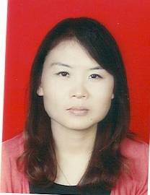
安徽省阜阳商厦股份有限公司柜组长舒玉卿。
1998年进入阜阳商厦工作以来，舒玉卿从新人到老师，从文化用品营业员到穿衣顾问，一步步把理想变成现实，她所带领的柜台业绩连年翻番，个人先后获得“阜阳市供销社先进工作者”、“省技术能手”；团市委市直机关工委授予“优秀团员”；安徽省商业联合会、省财贸工会授予的“穿衣顾问”；2010-2011年度全省商业服务业“巾帼建功标兵”等荣誉称号。面对这些荣誉，舒玉卿更加努力工作，不断提升自己的专业素质、完善服务本领，为顾客提供专业、细致、周到的服务。
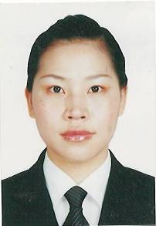
福建东百元洪购物广场有限公司营运主管罗锦秀。
罗锦秀1997年进入公司，由于工作认真、出色，1999年提升为专柜柜长，2001年提升为运营主管，多次被公司评为优秀员工。作为一名运营主管，她始终高标准严格要求自己，坚持勤奋工作，始终把顾客利益放在首位，爱岗敬业，竭诚为顾客服务，对顾客热情周到、文明礼貌，对业务精益求精。她每天只要一走进商场，就会全身心投入到工作中，用真诚服务顾客，多年来没有一起服务投诉，受到了领导和同事们的一致好评。

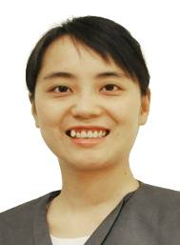
福州万达广场投资有限公司万达威斯汀酒店培训师杨芳。
杨芳同志志立场坚定，思想进步，能够积极拥护党的领导，在思想与行动上始终与党的路线、方针、政策保持一致。工作勤恳，作风扎实。在担任培训师的同时，杨芳还兼任福州万达威斯汀酒店工会副主席一职，她认为员工的小事就是她的大事，处处为员工的基本利益着想，维护员工的基本权益。在她的感召下，福州万达威斯汀酒店客房部获得2012年福州市总工会颁发的“工人先锋号”的光荣称号。

王小凤，女，汉族，本科学历。1983年出生，2012年4月入党，2003年进入泉州烟草系统工作。毕业于中央广播电视大学行政管理专业。取得五级、四级卷烟营销员资格证书。现任泉州市烟草公司南安分公司客服中心副主任。
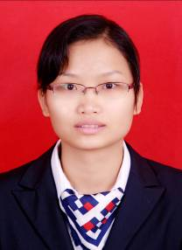
2003年11月至2004年7月，从事南安烟草诗山金叶店营业员工作，2004年7月至2007年8月，担任南安烟草洪濑客服部客户经理，2007年8月至2008年9月，担任南安烟草洪濑客服部市场经理，2008年9月至今，担任南安烟草客服中心副主任。

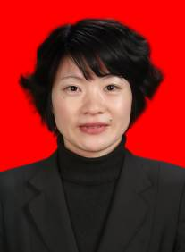
武汉武商亚贸现场部一楼面黄金珠宝区周大福专柜员工李巧云。
自2007年8月进入亚贸工作以来，李巧云认真做好本职工作，通过不断学习和提升，在短短5年时间内成长为“销售尖兵”。在2011年，通过层层考核，她以优秀的表现被公司授予“一星级员工”，并且被集团授予2011年度“董事长特别奖”荣誉称号，成为亚贸广场首位获得董事长特别奖的厂聘员工。作为亚贸广场和品牌公司的双料“星级员工”，她在工作中始终体现着耐心、周到的服务精神，不仅专业知识过硬，同时肩负着店铺的大件管理工作，在货品陈列、温馨回访、新员工培训指导、服务流程的跟进上，都执行的非常到位，各项工作开展的标准都很高。

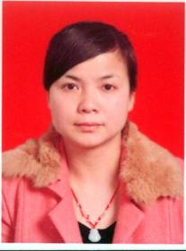
汉商银座购物中心营业员何建利。
何建利在工作中任劳任怨、兢兢业业，勤奋好学，曾多次参加市、区级业务技能大赛并获得前三名的好成绩。在业务技能方面，该员工堪称商场标兵级业务能手；在服务态度和销售技巧方面她具有更加值得称道的优点，那就是永远的微笑和发自内心的真诚。在她担任千百度专柜店长期间，三年来该柜台的销售都以15%的幅度年年递增，其中她个人销售业绩占比高达70%，2011年专柜还全面突破百万销售大关，使该品牌成为百丽后又一个部门的主力销售增长点，并在汉阳区同类商场中销售一直排名前三之列。

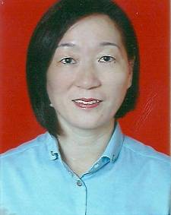
湖南友谊阿波罗商业股份有限公司友阿百货朝阳店收银主管汪海燕。
汪海燕有着近30年零售服务行业丰富的从业经验，参加工作以来，她始终坚守一个信念：那就是对工作脚踏实地、真抓实干；对员工真情实感、富有爱心；对社会真诚奉献、不计名利。在她的带领下，友阿百货收银部各项工作连年名列门店前茅，2008-2011年连续四年荣获“优秀班组”、“青年文明号”、“共产党员示范岗”荣誉称号，2011年以“爱心款待”之名创建了公司服务品牌。汪海燕个人也连续获得“优秀共产党员”、“优秀工会工作者”称号

蒲忠友，男，1970年4月生，四川省南充市人，中共党员，大专学历。该同志从事合同管理工作近10年，爱岗敬业，忠于职守，把自己全部身心投入到公司合同管理工作中，以高度的责任感、事业心勤奋工作；处处以共产党员的标准严格要求自己，廉洁自律；认真履行合同管理岗位职责，克服人少、事多、事杂的困难，不推诿、扯皮，任劳任怨、从不怨言；总是想方设法克服家庭困难，尽职尽责地完成上级交办的工作。多次被公司评为“先进个人”，2007年被成商集团评为“十佳员工”， 2009-2011年连续三年被成商集团评为“优秀员工”。积极参与了公司自2002年以来多次年度经营调整升级，为公司品牌调改升级做出了应有的贡献。
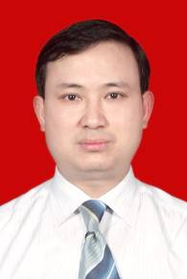
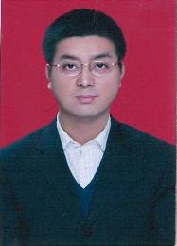
中央储备粮宝鸡直属库主任助理赵琳。
赵琳同志始终把加强学习，提高政治素质和修养放在第一位，坚决贯彻执行党的路线、方针、政策，始终坚持和党中央在思想上、政治上保持高度一致。实际工作中，识大体，顾大局，不计个人名利得失，能挣对对待组织和个人，无论组织上安排到哪个岗位，都能很快适应工作，并注重不断提升和完善自己，工作积极，先锋模范带头作用强。他对工作具有强烈的责任感和事业心，善于团结同志，注意上下配合，左右沟通，具有较强的政策理论、分析解决问题的能力和水平。赵琳同志自觉贯彻落实科学发展观，无论是政治理论与业务知识的学习，还是参加各种集体活动，都能站在党员群众的前列，以身作则。他善于沟通协调，积极争取工作上相互支持，自觉正确履行职责，获得了员工的理解和信任。在工作上他坚持高标准、严要求，在生活上坚持艰苦朴素，大力倡导负重拼搏、务实苦干的工作作风。

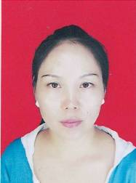
西安开元商城安康有限公司柜长王开艳。
作为柜长，王开艳处处以身作则，带领柜组成员认真学习贯彻党的各项方针政策，带头遵守国家法律法规和公司各项规章制度，主动服从商场管理，积极参与是总工会及商场工会开展的各项活动；经常向其他专柜的同事虚心学习，对新同事做好传、帮、带，共同提升服务技能，在商品销售活动中，对新同事无论是销售技巧还是服务态度都予以严格要求，抽出时间手把手叫他们登机货号、记编码、做报表、报销售，共同切磋提高业务技能水平的要求。在她的带动下，柜组的全体员工业务能力都得到很大的提升。由于工作出色，五年来王开艳连续四次被开元安康店评为优秀营业员。

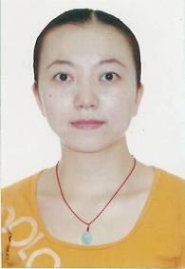
甘肃阳光大酒店有限公司部门经理闫铭。
闫铭同志自2002年进入甘肃阳光大酒店工作以来，通过自己坚持不懈地刻苦努力学习和勇于探索的实践精神，迅速从一名员工成长为部门经理。她以刻苦努力的学习态度，他是认真的工作作风，不断完善部门管理基础，改进工作方法，努力提高管家部门的工作效率和工作质量。她以无怨无悔、默默无闻的奉献精神，用十多个春秋寒暑始终如一地书写着自己的人生信条。闫铭同志在许多方面发挥着积极模范带头作用，取得了出色的成绩，受到了上级领导的充分肯定。

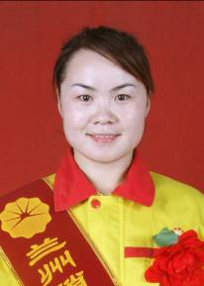
中国石油甘肃兰州销售分公司金牛加油站吴琼。
多年来吴琼在党组织的培养和自身努力下，多次荣获中油集团、甘肃销售、兰州公司层面的荣誉、奖励，她所管理的五里铺加油站以精细化管理、热心服务在同行业中首屈一指，是甘肃销售公司的优秀加油站也是集团公司确定的基层建设示范站，她的先进事迹、工作经验多次被中油系统广为宣传和报道。

